**Техническое задание для сайта “Хвосты и Лапки”**

**Сценарий использования сайта.**

Данный сайт является визитной карточкой зоомагазина, целью которого является предоставление информации обладателям (или будущим обладателям) домашних питомцев о товарах для своих любимцев. Человеку открывается главная страница, на которой он может просмотреть каталог всех товаров. В случае возникновения вопросов, человек сможет связаться с нами, на сайте указаны контакты и график работы магазина.

**Структура сайта.**

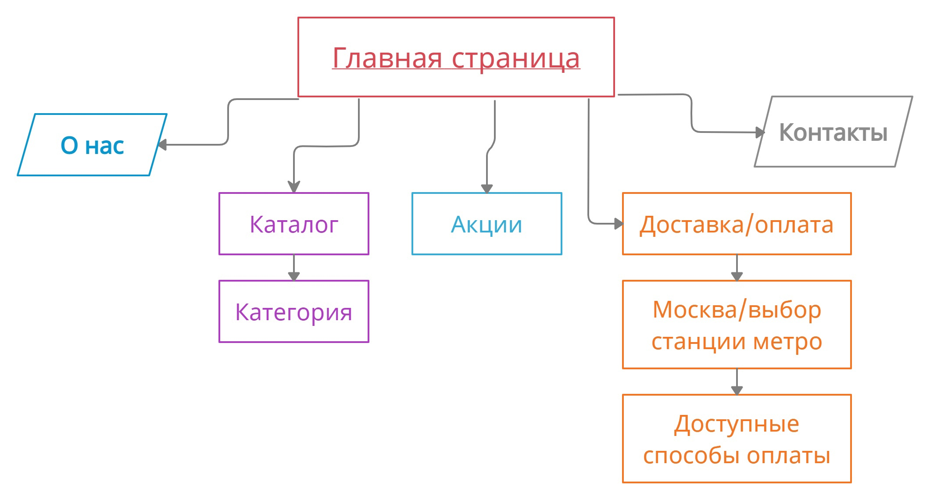

**Навигация по сайту.**

Главная страница:

-Поиск (по всем страницам сайта)

-О нас (при нажатии открывается страница с описанием интернет- магазина)

-Каталог (при нажатии открывается меню с выбором категории товаров)

-Акции (при нажатии открывается страница со всеми доступными акциями)

-Доставка/ оплата (при нажатии открывается страница с выбором способа доставки, далее открывается выбор способа оплаты и оформлением заказа)

-Контакты (при нажатии открываются контактные данные интернет- магазина)

На каждой странице есть возможность вернуться на предыдущую.

**Дизайн сайта.**

Структура сайта достаточно простая и понятная (не более 3-х переходов по страницам в поиске нужной информации).

Основные разделы сайта находятся в шапке страницы, чтобы пользователю было удобно выбрать нужный ему раздел и найти всю необходимую информацию.

У сайта присутствует единый стиль, выбраны нейтральные оттенки, для всего текста на сайте выбран стандартный одинаковый шрифт, все элементы находятся на одинаковом расстоянии друг от друга, сайт не перегружен яркими баннерами и ненужными картинками, выглядит гармонично и естественно.

**Юзабилити сайта.**

Сайт обладает удобной навигацией, быстрой загрузкой веб-страниц, удобной горизонтальной и вертикальной панелью управления, акцентными зонами, крупными и хорошо заметными иконками.

**Функциональные возможности сайта.**

Основная цель нашего сайта в том, чтобы показать потребителю необходимый товар. Чтобы просмотреть товар на сайте, пользователю необходимо:

-Зайти на главную страницу сайта

-Зайти в раздел каталог товаров

-Выбрать животное, для которого этот товар необходим

-Есть возможность узнать об акциях

-Выбрать адрес доставки и способ оплаты

**Требуемые технологии для создания сайта.**

-HTML, CSS- технологии для создания разметки и внешнего вида страницы